Виды профиля ПВХ.

Профиль используется для обрамления торцов ДСП. Виды профиля ПВХ:

* Профиль накладной
* П-образный жёсткий «Щёлк и готово»;
* Профиль накладной П-образный гибкий.
* Профиль врезной
* Профиль врезной без обхвата;
* Профиль врезной с обхватом.

Профиль накладной

П-образный жёсткий (Щёлк и готово)

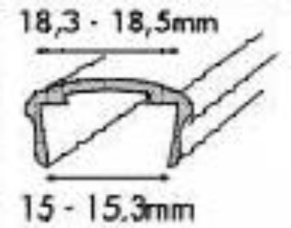

Применяется для окантовки прямых торцов ДСП и торцов с небольшим радиусом (ограничение из-за жесткости). Фиксируется на ДСП за счёт трения. Торцы прикрываются угловыми и торцевыми заглушками.

Удобен благодаря простоте крепления, но имеет ограничения в применении из-за того, что им нельзя окантовать закруглённые торцы.

Материал: ПВХ Толщина ДСП: 16, 18мм

Цветовая гамма: Однотонный, древесные цвета, металлические.

П-образный гибкий

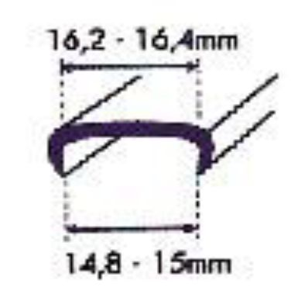

Применяется для окантовки торцов ДСП как прямых так и закруглённых. Фиксируется на торце клеем. Прочность соединения зависит от качества склейки.

Материал: ПВХ Толщина ДСП: 16, 18мм Цветовая гамма: Однотонный, древесные цвета, металлические.

Профиль врезной

Применяется для окантовки торцов ДСП как прямых, так и закруглённых. Профиль врезной отличается от всех остальных тем, что для его крепления необходимо сделать паз в торце ДСП шириной соответствующей его «ножке». Ножкой этот профиль загоняется в паз. Для обеспечения более прочного соединения с ДСП на профиль наносится клей (можно и без клея). Для окантовки торцов с малыми радиусами в ножке делают разрез «Ласточкин хвост». При необходимости, это в основном касается толстого профиля на плиту 28 и 32мм. профиль нагревают феном. Для его установки, в отличии от П- образный, требуется фреза.

Врезной профиль прежде делится на профиль с обхватом и профиль без обхвата.

Профиль врезной без обхвата.

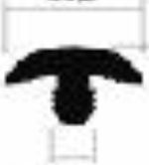

U

Профиль врезной с обхватом

Преимущество профиля с обхватом состоит в том что он прикрывает сколы, которые образуются при распиле ДСП вызванные некачественным инструментом или самим ДСП. Благодаря этому преимуществу объём продаж по этому профилю наибольший из всего ассортимента.

Д1

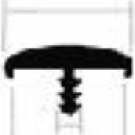

**JS**

1Гх5

На рисунках выше представлены наиболее популярные виды врезного профиля.